

Grzanki z pomidorami,czosnkiem i serem
Toasts with tomatoes, garlic and cheese
Toast mit Tomaten, Knoblauch und Käse

16 pln

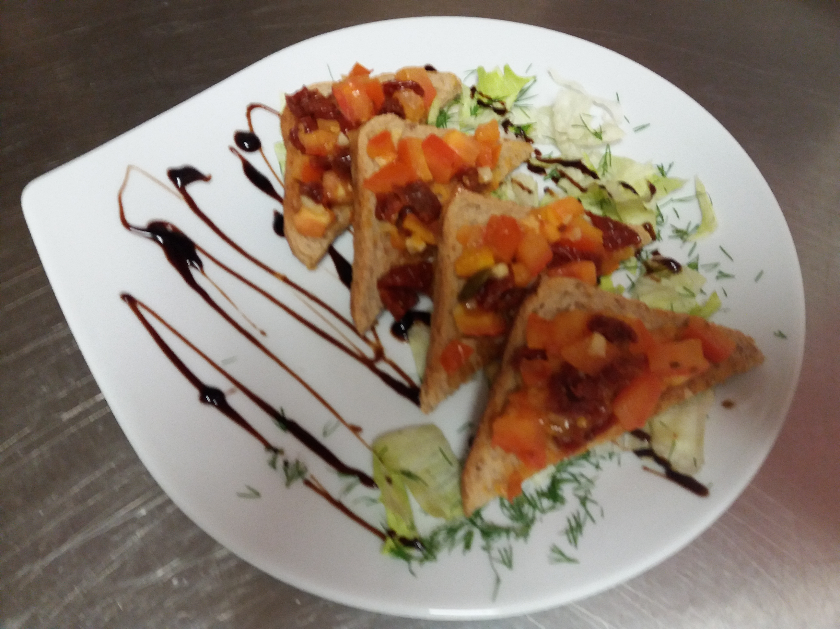

Rezerwacja stolika /Reservatiotable /Tischreservierung 48 605 453825

